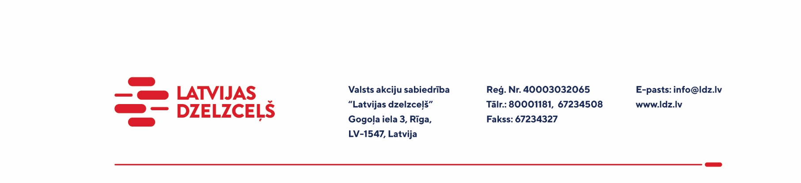

UZAICINĀJUMS KOMERCPIEDĀVĀJUMA IESNIEGŠANAI

Valsts akciju sabiedrības “Latvijas dzelzceļš” Elektrotehniskā pārvalde (turpmāk – Pasūtītājs) organizē tirgus izpēti “Speciālās tehnikas tehniskā apkope un remonts“ (turpmāk – tirgus izpēte) saskaņā ar zemāk pievienoto sarakstu, tādēļ aicinām Jūs iesniegt savu komercpiedāvājumu:
Nr. p.k. | Speciālā tehnika
1. | Miniekskavators Bobcat MX319 (Rīga*)
2. | Miniekskavators Kubota KX36-3 (Daugavpils*)
3. | Miniekskavators Kubota KX41-3V (Jelgava*)
4. | Autoiekrāvējs TCM FD18T9H (Rīga*)
5. | Autoiekrāvējs Daewoo D25-3 (Rīga*)
6. | Autoiekrāvējs NISSAN WF05H70U (Jelgava*)
* Pakalpojuma sniegšanas vietas: pēc pušu vienošanās.

Pakalpojuma sniegšanas termiņš: no 2023.gada 1.janvāra līdz 2024.gada 30.decembrim (ieskaitot).
Samaksas nosacījumi: apmaksa tiek veikta 30 kalendāro dienu laikā pēc rēķina saņemšanas dienas.
Garantijas termiņš: 6 (seši) mēneši remonta un apkopes darbiem, rezerves daļām saskaņā ar rezerves daļu izgatavotāja garantijas nosacījumiem.
Piedāvājuma cenā jābūt iekļautiem visiem izdevumiem, atlaidēm, transportēšanas, pārkraušanas un administratīvām izmaksām, t.sk. nodokļiem (izņemot PVN), saskaņā ar Latvijas Republikas tiesību aktiem, apdrošināšanas maksai, u.c.
Lūdzam Jūs līdz 2022.gada 1.decembrim atsūtīt komercpiedāvājumu ar paraksttiesīgās personas parakstu uz VAS “Latvijas dzelzceļš” elektroniskā pasta adresi: ep@ldz.lv.

Pielikumā: Komercpiedāvājums /forma/.

Šīs tirgus izpētes mērķis ir informācijas iegūšana nepieciešamā pakalpojuma iegādes iespēju apzināšanai un nerada VAS “Latvijas dzelzceļš” pienākumu veikt darījumu par tirgus izpētē noteikto priekšmetu.
Uzaicinājumā minētos personas datus to saņēmējs drīkst apstrādāt tikai saskaņā ar Fizisko personu datu apstrādes likuma prasībām.

